Собрание участников публичных слушаний по проекту постановления Администрации города Элисты «О предоставлении разрешения на отклонение от предельных параметров разрешенного строительства, реконструкции объектов капитального строительства»

16 июня 2023 год 15.00ч.

1) по проекту постановления Администрации города Элисты «О предоставлении разрешения на отклонение от предельных параметров разрешенного строительства, реконструкции объектов капитального строительства» в отношении земельного участка с кадастровым номером 08:14:030530:45 площадью 369 кв.м, расположенного по адресу: Республика Калмыкия, город Элиста, ул. им. М.А. Сельгикова, д. 12 «Б», без минимальных отступов от границ земельного участка, согласно схеме Приложения 2 к настоящему постановлению;

Ситуационная схема:
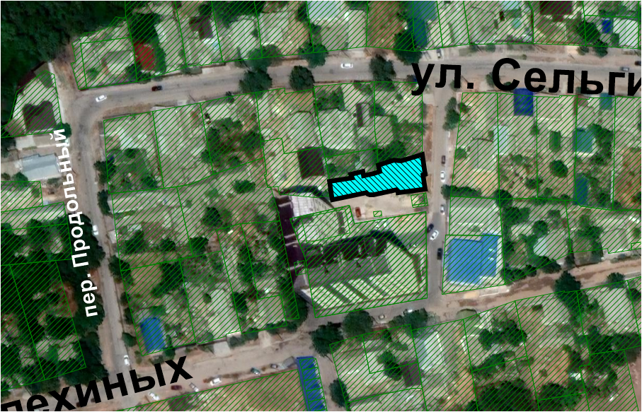

2) по проекту постановления Администрации города Элисты «О предоставлении разрешения на отклонение от предельных параметров разрешенного строительства, реконструкции объектов капитального строительства» в отношении земельного участка с кадастровым номером 08:14:030609:1603 площадью 1613 кв.м, расположенного по адресу: Республика Калмыкия, город Элиста, ул. В.И. Ленина, д. 266 «А», в части определения места допустимого размещения объекта капитального строительства без минимальных отступов от границ земельного участка со всех сторон согласно схеме Приложения 4 к настоящему постановлению.

Ситуационная схема:
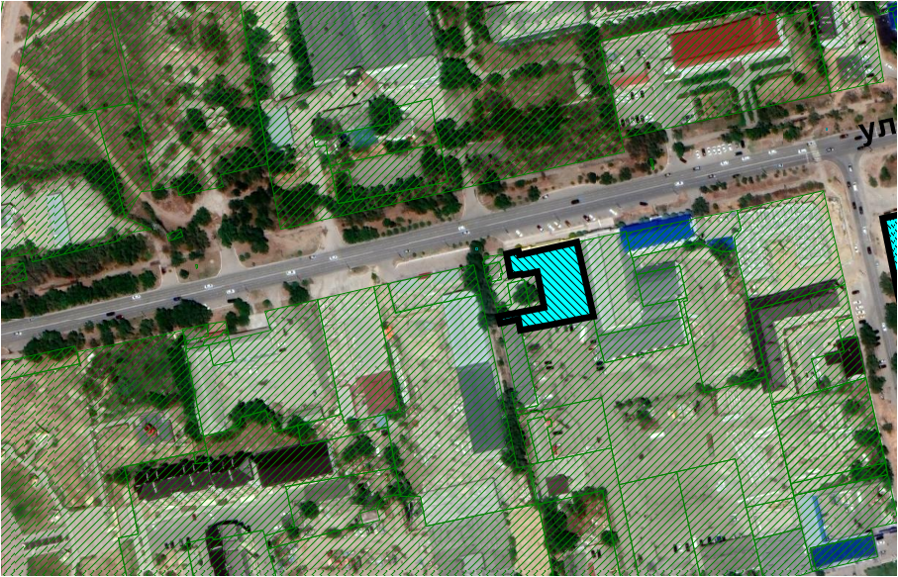

3) включения в зону застройки индивидуальной жилыми домами, с исключением из зоны застройки малоэтажными жилыми домами (до 4 эт., включая мансардный), земельного участка с кадастровым номером 08:14:050103:17 площадью 377 кв.м., расположенного по адресу: Республика Калмыкия, город Элиста, п. Аршан, ул. Песчаная, д.6/2;

ГП: | Предлагаемое изменение в ГП:
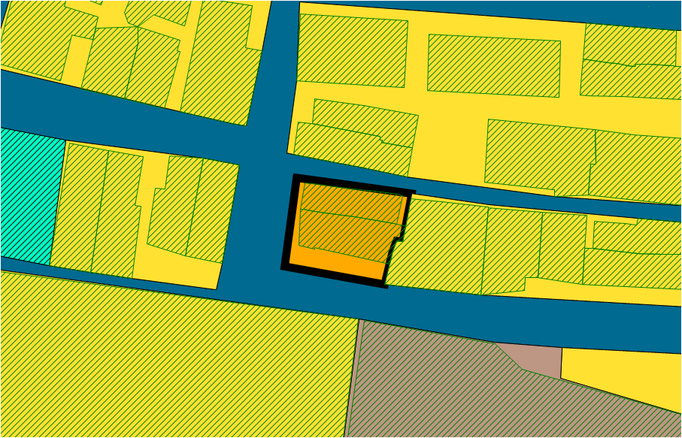 | 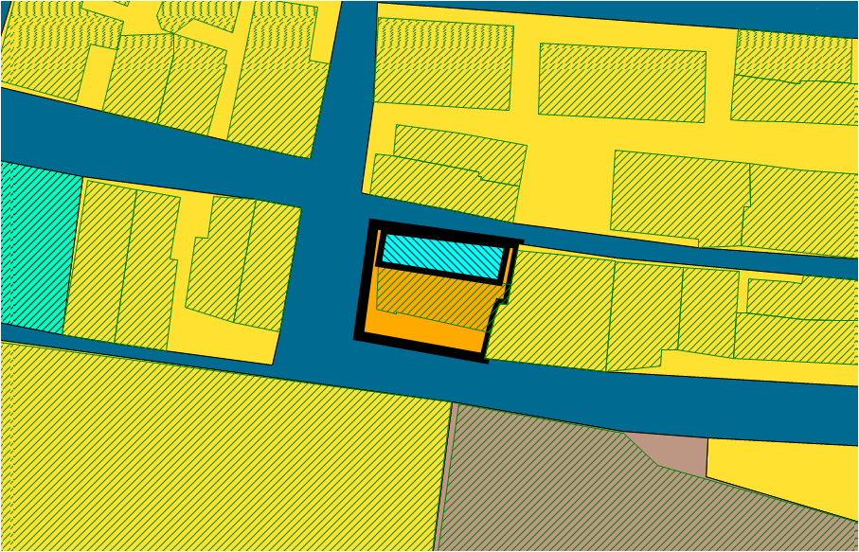

4) включения в зону застройки индивидуальной жилыми домами, с исключением из зоны застройки малоэтажными жилыми домами (до 4 эт., включая мансардный), земельных участков с кадастровыми номерами 08:14:030657:1130, 08:14:030657:1129 общей площадью 600 кв.м., расположенных по адресу: Республика Калмыкия, город Элиста, район «Сити-3», № 8 «Б»;

ГП: | Предлагаемое изменение в ГП:
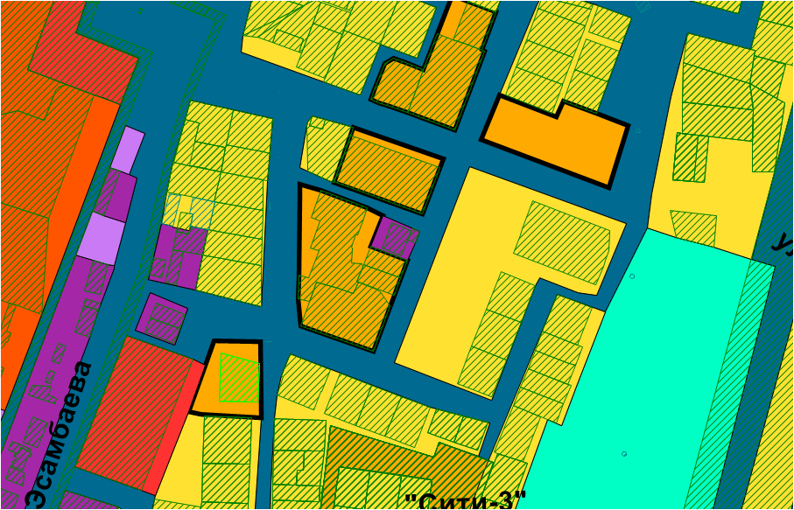 | 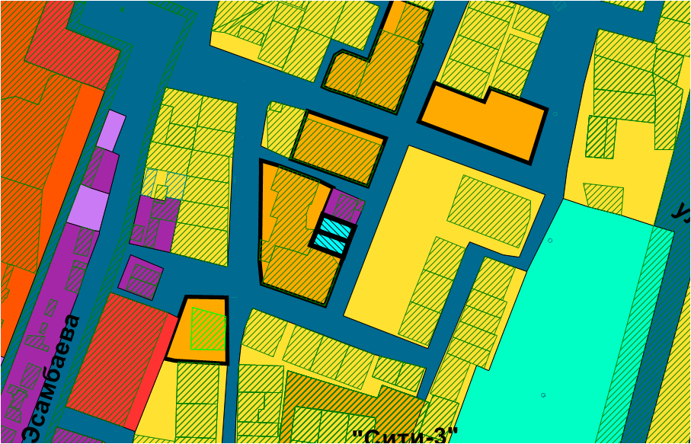

5) включения в коммунально-складскую зону, с исключением из зоны застройки индивидуальными жилыми домами, земельного участка с кадастровым номером 08:14:030548:985 площадью 500 кв.м., расположенного по адресу: Республика Калмыкия, г. Элиста, Восточная промзона, восточнее земельного участка № 10 в 518 метрах;

ГП: | Предлагаемое изменение в ГП:
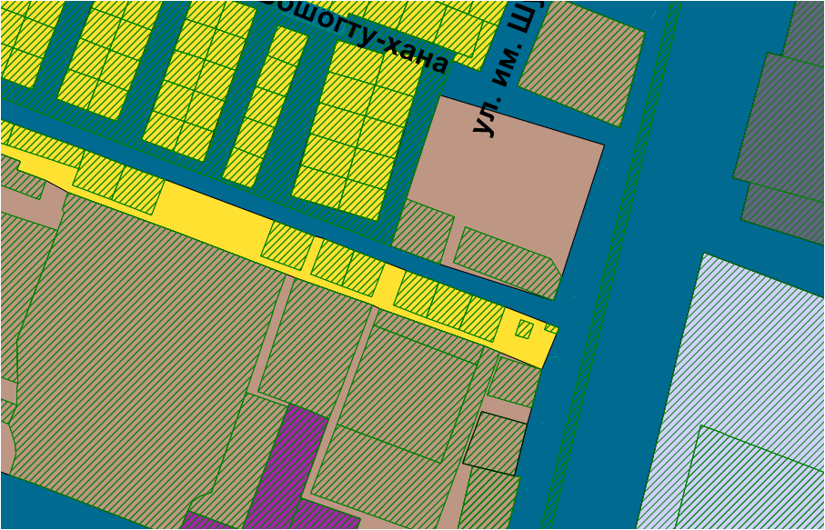 | 